Příroda léčí v mnoha podobách…
To nejlepší není vždy v knihách, ale v přírodě, jenže lidské oko to většinou nevidí. Jihočeský venkov má mnoho darů přírody – rybníky, blata, řeku Vltavu, ovocné stezky, a také krásné lesy. Pro lidské společenství bývá procházka lesem tím nejlepším odpočinkem, má pro člověka blahodárné účinky jak po stránce fyzické, tak i psychické, působí na celek tělesného a duševního zdraví.
Když totiž necháme přírodu v klidu, ukáže se nám ve své nejkrásnější podobě… Je to totiž neměnný koloběh života a smrti, který zabezpečuje tu nejvyšší různorodost. Některé stromy v přírodě odumírají, jiné vyrostou a příroda tak žije … je to úžasný soubor makro i mikrosvětů.
Srdečně Vás zveme do naší jarně provoněné a novinkami pozměněné přírodní zahradě Chelčického domova sv. Linharta a nově vznikající zahrady ve dvoře Domova. Naleznete zde např. staré ovocné dřeviny (mišpuli, jeřáb oskeruši, hloh peřenoklaný, třešně, jabloně, meruňky a mnohé další), dále nové byliny a trvalky, které jsme získali díky projektu MAS Rozkvět „Klima grün“ a také díky darům krásných rostlin od vodňanského zahradníka pana Milana Holého.
Přijďte si chvilku jen tak posedět v zahradě, zastavit, pohoupat se na houpačce a pobýt… vrátka na východní straně zahrady jsou stále pro Vás otevřená… V momentě, kdy se takzvaně usadíme v přírodě, uklidníme se a sžijeme s prostředím, mohou se začít teprve odehrávat určité změny. Můžeme pochopit, že se nemusíme o nic snažit. Všechno je již připravené. Můžeme vypnout. Můžeme se „nechat přeladit“… a tak Vám to moc přejeme.
Zdraví Vás Linhartovští.
PS: A ještě jeden tip: O víkendu 6. - 7. června Vás zveme na prohlídku s programem Víkendu otevřených zahrad, zajímavého projektu, do kterého se zapojují zahrady po celé Evropě. A všechny zahrady jsou otevřené zdarma. Tak objevte některou z nich… zveme vás i k nám do Chelčic.
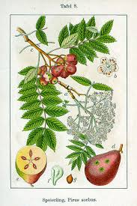 Jeřáb oskeruše
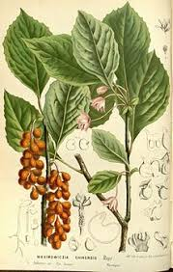 Klanopraška čínská
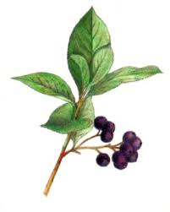Arónie – jeřáb černý

